Лабораторная работа № 9

Модель «Накорми студентов»

Дворкина Ева Владимировна

Содержание

# 1 Введение

## 1.1 Цели и задачи

**Цель работы**

Цель данной лабораторной работы - реализовать в CPN Tools модель “Накорми студентов”.

**Задание**

* Реализовать в CPN Tools модель “Накорми студентов”.
* Вычислить пространство состояний, сформировать отчет о нем и построить граф.

# 2 Теоретическое введение

CPN Tools — специальное программное средство, предназначенное для моделирования иерархических временных раскрашенных сетей Петри. Такие сети эквивалентны машине Тьюринга и составляют универсальную алгоритмическую систему, позволяющую описать произвольный объект [1].

CPN Tools позволяет визуализировать модель с помощью графа сети Петри и при- менить язык программирования CPN ML (Colored Petri Net Markup Language) для формализованного описания модели.

Назначение CPN Tools:

* разработка сложных объектов и моделирование процессов в различных прикладных областях, в том числе:
* моделирование производственных и бизнес-процессов;
* моделирование систем управления производственными системами и роботами;
* спецификация и верификация протоколов, оценка пропускной способности сетей и качества обслуживания, проектирование телекоммуникационных устройств и сетей.

Основные функции CPN Tools:

* создание (редактирование) моделей;
* анализ поведения моделей с помощью имитации динамики сети Петри;
* построение и анализ пространства состояний модели.

# 3 Выполнение лабораторной работы

## 3.1 Реализация в CPN Tools модели “Накорми студентов”

Рассмотрим пример студентов, обедающих пирогами. Голодный студент становится сытым после того, как съедает пирог [2].

Таким образом, имеем:

* два типа фишек: «пироги» и «студенты»;
* три позиции: «голодный студент», «пирожки», «сытый студент»;
* один переход: «съесть пирожок».

Сначала нарисуем граф сети. Для этого с помощью контекстного меню создаём новую сеть, добавляем позиции, переход и дуги (рис. 1).

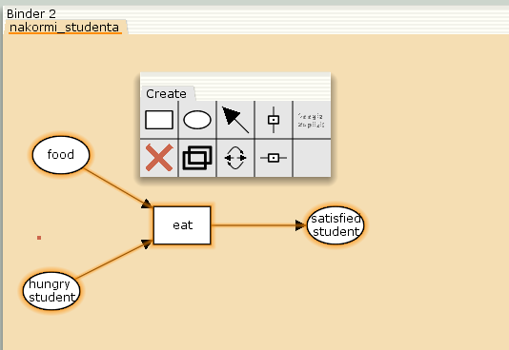

Рис. 1: Граф сети модели «Накорми студентов»

В меню задаём новые декларации модели: типы фишек, начальные значения позиций, выражения для дуг. Для этого наведя мышку на меню Standart declarations, правой кнопкой вызываем контекстное меню и выбираем New Decl (рис. 2).

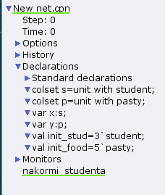

Рис. 2: Декларации модели «Накорми студентов»

После этого задаем тип s фишкам, относящимся к студентам, тип p — фишкам, относящимся к пирогам, задаём значения переменных x и y для дуг и начальные значения мультимножеств init_stud и init_food. В результате получаем работающую модель (рис. 3).

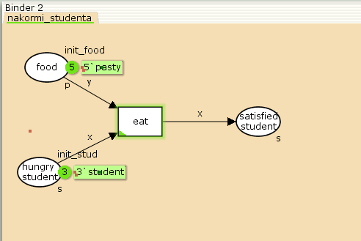

Рис. 3: Модель «Накорми студентов»

Для запуска будем использовать блок инструментов simulation (рис. 4).

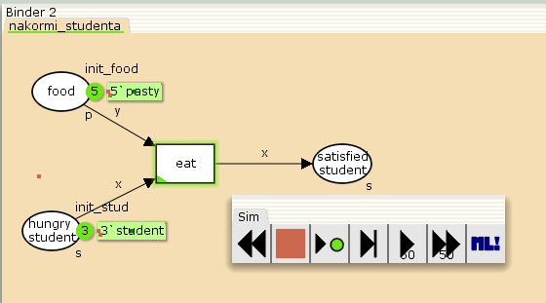

Рис. 4: Блок инструментов simulation

После запуска фишки типа «пирожки» из позиции «еда» и фишки типа «студенты» из позиции «голодный студент», пройдя через переход «кушать», попадают в позицию «сытый студент» и преобразуются в тип «студенты» (рис. 5).

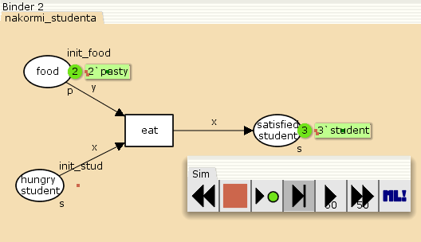

Рис. 5: Запуск модели «Накорми студентов»

## 3.2 Упражнение

Для построения графа состояний этого войдем в пространство состояний, посчитаем его с помощью Calculate State Space и рассчитаем граф состояний с помощью Calculate State Space Graph. Далее построим граф, а нажав на розовые “кармашки” у вершин графа (состояний сети), получим пояснение о состоянии сети (рис. 5).

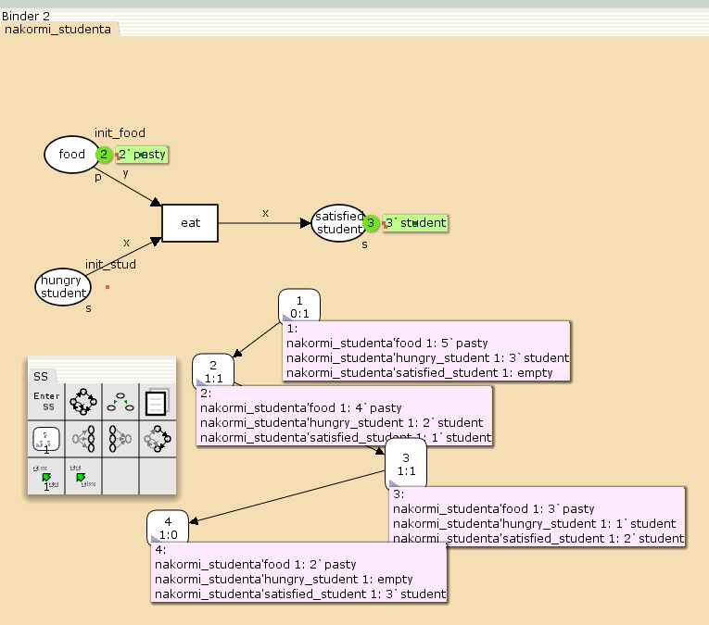

Рис. 6: Пространство состояний для модели «Накорми студентов»

Вычислим пространство состояний. Прежде, чем пространство состояний может быть вычислено и проанализировано, необходимо сформировать код пространства состояний. Этот код создается, когда используется инструмент Войти в пространство состояний. Вход в пространство состояний занимает некоторое время. Затем, если ожидается, что пространство состояний будет небольшим, можно просто применить инструмент Вычислить пространство состояний к листу, содержащему страницу сети. Сформируем отчёт о пространстве состояний и проанализируем его. Чтобы сохранить отчет, необходимо применить инструмент Сохранить отчет о пространстве состояний к листу, содержащему страницу сети и ввести имя файла отчета.

Из полученного отчета можно узнать:

* В графе есть 4 узла и 3 дуги (4 состояния и 3 перехода).
* Указаны границы значений для каждого элемента: голодные студенты (максимум - 3, минимум - 0), сытые студенты (максимум - 3, минимум - 0), еда (максимум - 5, минимум - 2, минимальное значение 2, так как в конце симуляции остаются пирожки).
* Также указаны границы мультимножеств.
* Маркировка home равная 4, так как только в эту позицию мы можем попасть из любой другой маркировки.
* Маркировка dead равная 4, так как из неё переходов быть не может.
* В конце указано, что нет бесконечных последовательностей вхождений.

CPN Tools state space report for:  
<unsaved net>  
Report generated: Sun Mar 2 19:52:49 2025  
  
  
 Statistics  
------------------------------------------------------------------------  
  
 State Space  
 Nodes: 4  
 Arcs: 3  
 Secs: 0  
 Status: Full  
  
 Scc Graph  
 Nodes: 4  
 Arcs: 3  
 Secs: 0  
  
  
 Boundedness Properties  
------------------------------------------------------------------------  
  
 Best Integer Bounds  
 Upper Lower  
 nakormi_studenta'food 1 5 2  
 nakormi_studenta'hungry_student 1  
 3 0  
 nakormi_studenta'satisfied_student 1  
 3 0  
  
 Best Upper Multi-set Bounds  
 nakormi_studenta'food 1  
 5`pasty  
 nakormi_studenta'hungry_student 1  
 3`student  
 nakormi_studenta'satisfied_student 1  
 3`student  
  
 Best Lower Multi-set Bounds  
 nakormi_studenta'food 1  
 2`pasty  
 nakormi_studenta'hungry_student 1  
 empty  
 nakormi_studenta'satisfied_student 1  
 empty  
  
  
 Home Properties  
------------------------------------------------------------------------  
  
 Home Markings  
 [4]  
  
  
 Liveness Properties  
------------------------------------------------------------------------  
  
 Dead Markings  
 [4]  
  
 Dead Transition Instances  
 None  
  
 Live Transition Instances  
 None  
  
  
 Fairness Properties  
------------------------------------------------------------------------  
 No infinite occurrence sequences.

# 4 Выводы

При выполнении данной лабораторной работы я реализовала в CPN Tools модель “Накорми студентов”.

# Список литературы

1. Королькова А.В., Кулябов Д.С. Сети Петри. Моделирование в CPN Tools [Электронный ресурс].

2. Королькова А.В., Кулябов Д.С. Лабораторная работа 9. Модель "Накорми студентов" [Электронный ресурс].